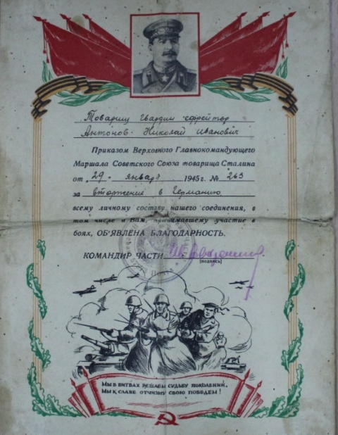
Благодарность от
т.Сталина
Период создания: 25.01.1945г.
Материал: бумага
Размер: 24 х 17
Инв.№ 23

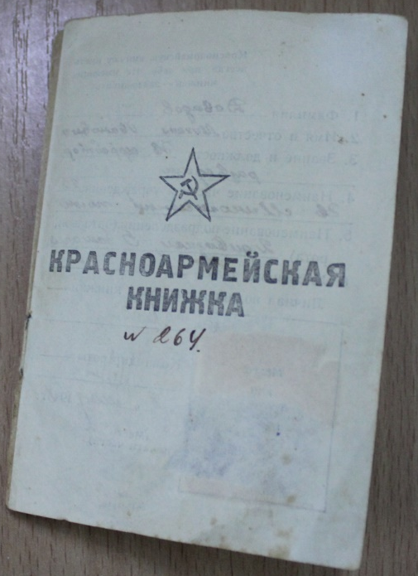
Красноармейская книжка
Период создания: 11.03.1942г.
Материал: бумага
Размер: 11 х 8
Инв.№ 34

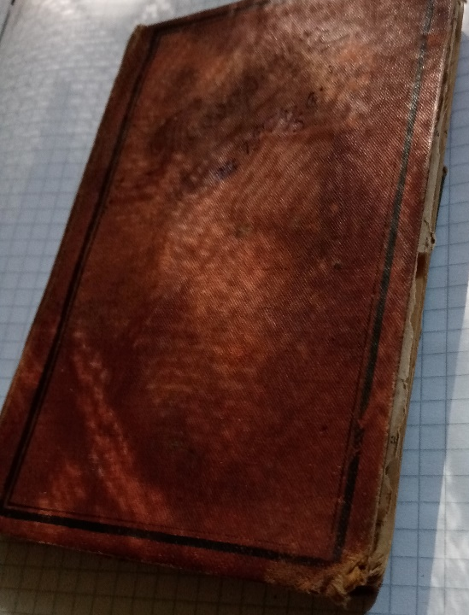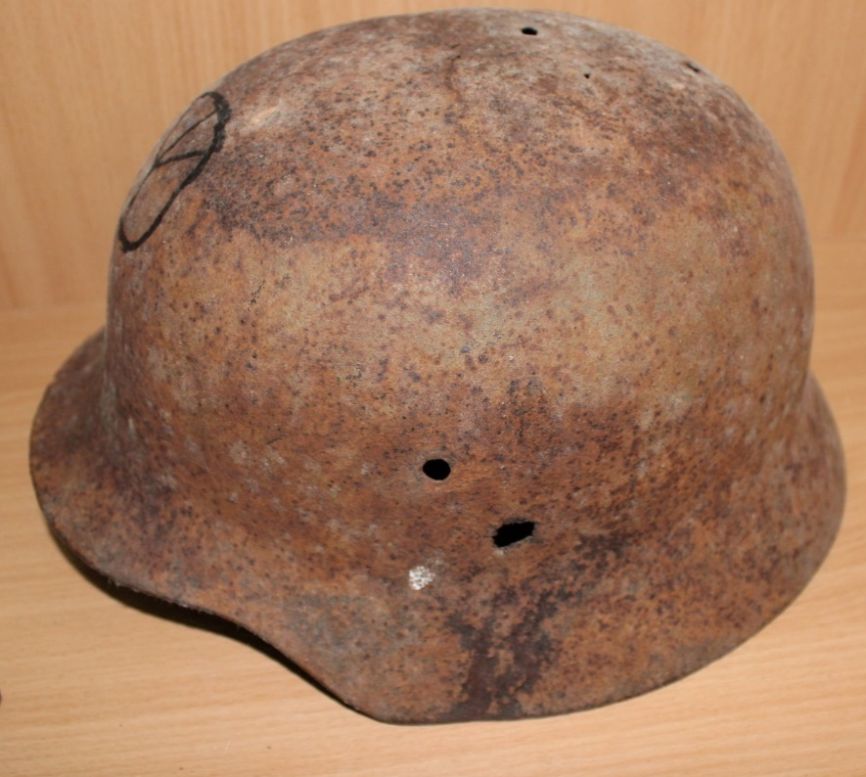
Каска немецкая
Период создания: 1944г.
Материал: металл
Размер: 27 х 19 х 16
Инв.№ 43

Календарь учащихся на 1904 -1905 учебный год
Период создания: 27.04.1904г.
Материал: бумага, ткань
Размер: 13.7 х 9.5 х 0.8
Инв.№ 35

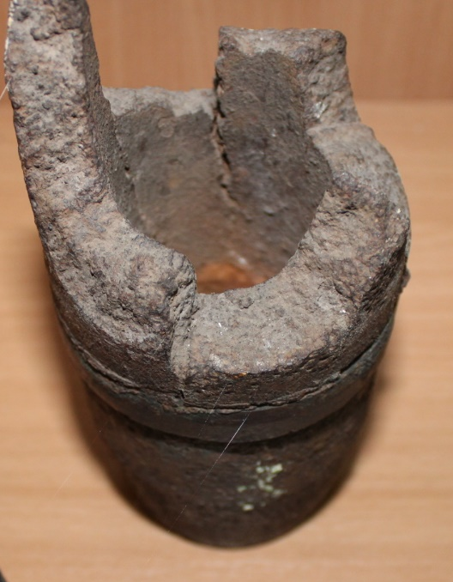
Осколок снаряда
Период создания: 20 век
Материал: металл
Размер: 28 х 5
Инв.№ 26

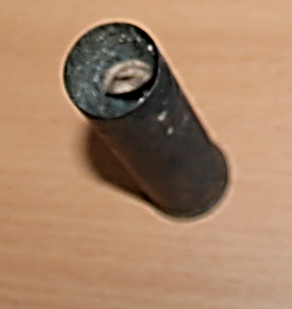
Патрон
Период создания: 20 век
Материал: металл
Размер: 7 х 1,5
Инв.№ 18

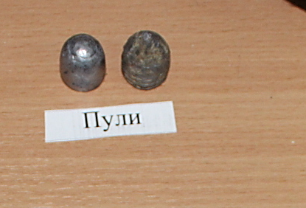
Пуля
Период создания: 20 век
Материл: свинец
Размер: 1х1
Инв.№ 44

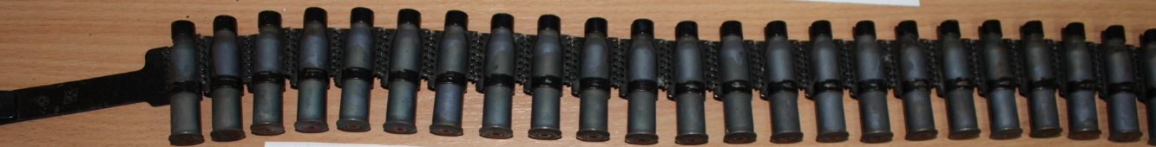
Патронташ
Период создания: 20 век
Материл: железо
Размер: 43 х 5,5 х 1
Инв.№ 317

Штык
Период создания: 20 век
Материл: железо
Размер: 28 х 3.5 х 0,8
Инв.№ 39

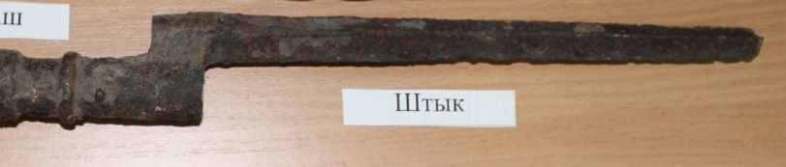

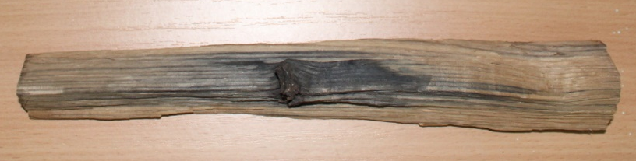
Осколок в дереве времён ВОВ
Период создания: 20 век
Материл: железо, дерево
Размер: 28 х 5 х 1,5
Инв.№ 21

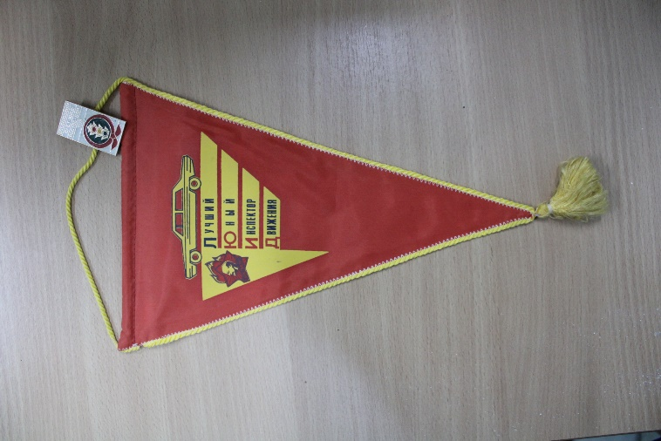
Вымпел ЮИД
Период создания: 20 век
Материл: шёлк, тесьма
Размер: 30 х 15
Инв.№ 272

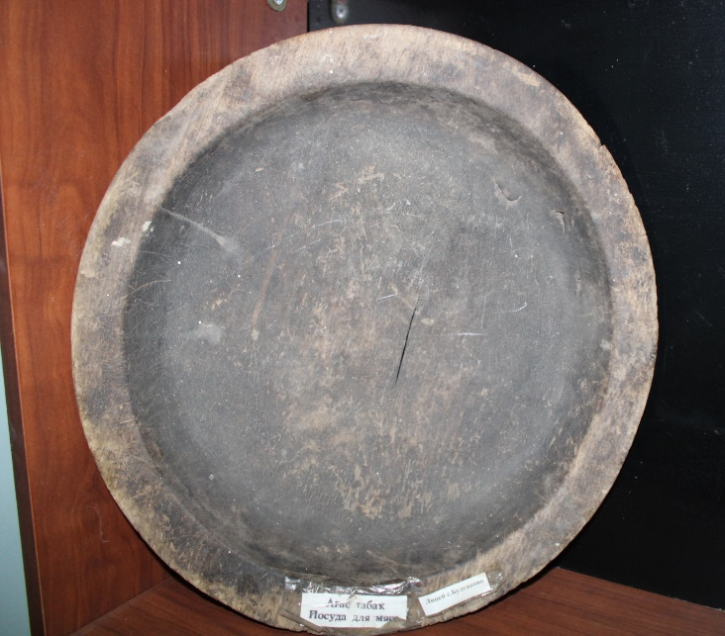
Посуда для мяса
Период создания: 20 век
Материл: дерево
Размер: 41 х 41 х 6
Инв.№ 316

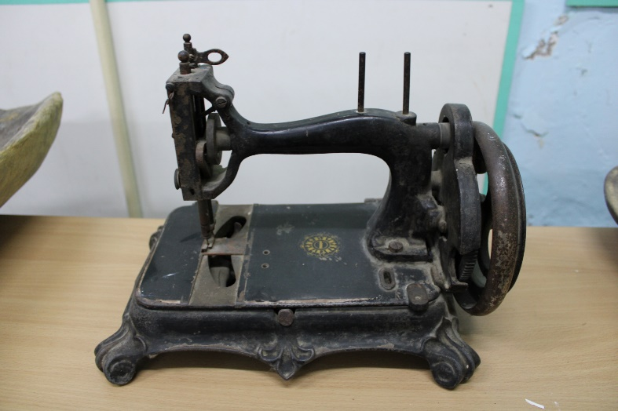
Машинка швейная
Период создания: 20 век
Материл: железо
Размер: 33 х 27 х 19
Инв.№ 330

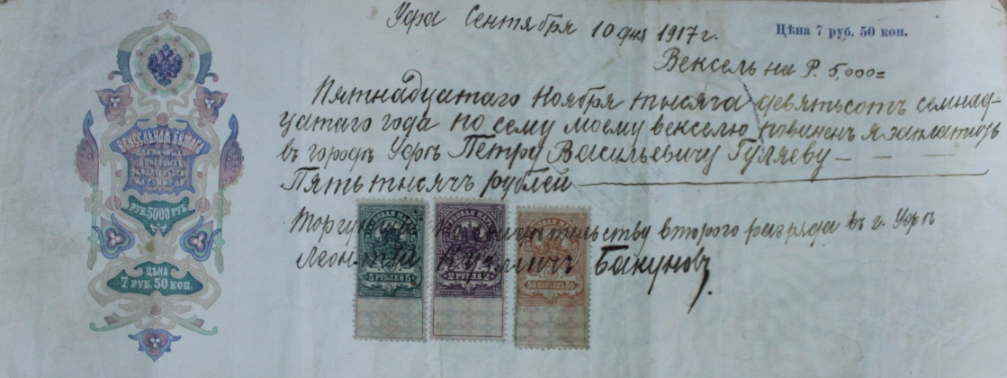
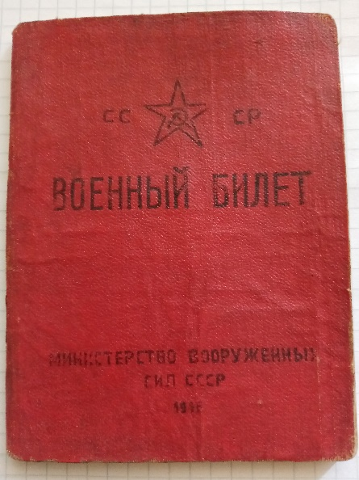
Военный билет № 149440
Период создания: 1941 г.
Материл: бумага
Размер: 10,8 х 8 х 0,4
Инв.№ 12

Вексель 1917 г.
Период создания: 20 век
Материл: бумага
Размер: 32 х 12
Инв.№ 328

